单元教材分析：

第七单元 课文

本单元由四篇课文、口语交际和语文园地七组成。《文具的家》通过妈妈让贝贝给文具找到它们的家，贝贝从此不会乱丢 文具的故事，让学生从小养成爱护文具的好习惯。《一分钟》 讲了元元贪睡了一分钟结果上学迟到了二十分钟，告诉学生珍 惜时间的重要性。《小猴子下山》讲述了小猴子下山寻找食物， 结果空手而归，让学生明白做事要有目标，要专一，不能见一 个喜欢一个。《动物王国开大会》中狗熊连续发布了四次通知 才让动物们满意，从而让学生明白通知时间和地点的重要性。
“口语交际”《一起做游戏》训练学生语言表达能力，把会玩的游戏介绍给同学。“语文园地七”通过“识字加油站” “字词句运用”“书写提示”“日积月累” “和大人一起读” 让学生继续识字、写字，积累词语、名言，让学生根据图片和词语展开想象写一段话；培养学生爱阅读的好习惯。
单元教学目标：
- 掌握本单元的重点字词，会认、会写本单元所学生字。
- 正确、流利、有感情地朗读课文，积累语言，感受阅读的兴趣。
- 养成珍惜时间、爱护文具、做事目标专一的好习惯。
- 学会通知的规范写法，懂得时间和地点地重要性。
- 训练语言表达能力、想象能力，积累词语。单元重点难点：
- 学会本单元的生字，有感情地朗读课文。
- 培养学生良好的行为习惯，让学生在阅读中明白习惯养成的重要性。
单元课时分配：

《文具的家》 | 2 课时
《一分钟》 | 2 课时
《动物王国开大会》 | 2 课时
《小猴子下山》 | 2 课时
《口语交际》 | 1 课时
语文园地七 | 2 课时
单元测试 | 2 课时

_{课} _{题} 15.文具的家
教学目标 会认“具”“次”“丢”等 13 个生字。教学重点 会认生字，理解课文内容。
教学难点 培养爱护文具的好习惯。教学准备 教学用课件
教学方法 讲授法
教学课时 第一课时


教学环节预习

导入

教学过程
教学流程 修订栏

一、谜语导入，引出课题1．谜语导入：
- ．导学：我们刚才提到了铅笔、橡皮，它们和格尺、转笔刀等都是我们学习时的好伙伴。它们有一个共同的名字——文具。
- 认识“文具”。 二、初读课文，认识生字1．检查预习。
- 教师导问：课文共有 ( )个自然段。写的是( )和( )之间发生的事。 ( )总丢文具， ( )告诉她文具是有家的，最后( )知道了文具的家在哪里。
- 教师课件出示新词：
文具、一次、丢失、仔细、检查、所有、他们、每天。
- 教师指名领读在书上圈画的生字、新词，教师适时正音。
- 游戏 “闪电读词” ：同桌一齐站起来，老师点哪个词，同桌就开始比赛读，看谁读得又快又准。
- 教师范读：同学们，解决了生字的难题，让我们一起走进课文。老师先来读，请同学们边听边注意圈画生字的字音。
- 学生自由读：想不想自己读读课文？我们可以用轻声自由读、同桌合作读、小组轮读等方式来读。(7)轮流读：哪位同学愿意来展示一下，把你最喜欢


的段落读给大家听？ (对于举手的同学，对他们的自信和勇气给予充分的肯定。)
2．识记生字
- 游戏“闪电出字卡”。教师读第 1 自然段，请同学仔细听。当老师读到课文里的生字时，看哪个同学反应最快，第一个把字卡举起来。
- 学生举字卡“丢”。指名读准字音。(3)说说你是怎样记住它的？
预设：生 1：我是用加一加的方法记住的。一撇加一个“去”字，就念“丢”
生 2：我是用想一想的方法记住的。“去”字就像一个人蹲在那里。上面的“撇”就像手绢。我想象小朋友们在玩“丢”手绢。
- 教师读第 2 自然段，学生举字卡“找”。教师指导学生用多种方法认识“找”字。
预设：生 1：我用加一加的方法认识“找”字。提手旁加一个“戈”就念”找”。
生 2：我用换一换的方法认识“找”字。“拍”字右边的“白”换成“戈”就是“找”。
- 关注“ 新” 的斤字旁和“ 些” 字左上角的“止”。
- 小组交流识记其他生字。三、写字指导
- 教师课件出示“文”“找”“办” 3 个要求会写的字，说说写时要注意什么？ 2．教师边指导边示范，注意占格位置。
文：注意最后一笔捺的起笔位置，不要和横相接。找：右边的“戈”字， 第一笔横向右上倾斜，第二笔斜钩在竖中线上起笔。
办：教师书空示范，起笔是横折钩，不要和“为”混淆。
- 学生在田字格里练写，教师巡视指导。
- 表扬写得好的同学。
四、总结学习内容，布置作业 1．教师导问：这篇课文讲了一件什么事？
2 ．本节课，你记住了哪些字？学会了几种识字方法？你认为你写得最好的字是哪一个？ 3．作业：正确、流利有感情地朗读课文。
小结
 |  | 15.文具的家
每次 | 丢了 | 哪里 平平 | 文具 | 新的
平时 | 她们 | 仔细 检查 | 所有 | 一些

板书设计


作业
布置
朗读课文，读生字。
教学
后记

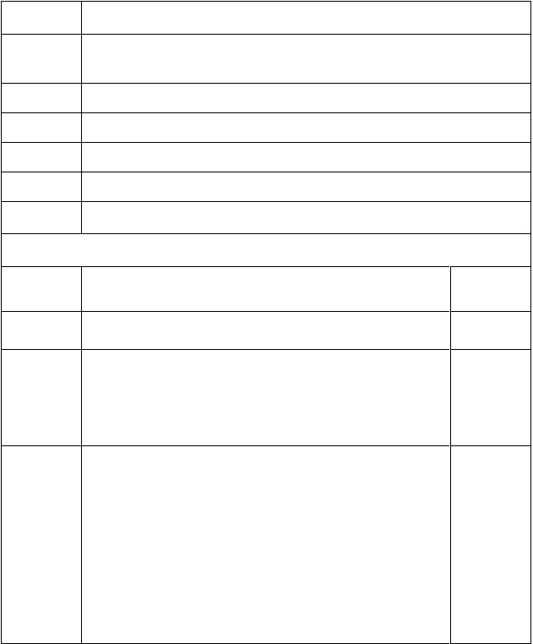
_{课} _{题} 15.文具的家
教学目标 会认“具”“次”“丢”等 13 个生字。教学重点 会认生字，理解课文内容。
教学难点 培养爱护文具的好习惯。教学准备 教学用课件
教学方法 讲授法
教学课时 第二课时

教学环节预习

导入

教学过程
教学流程 修订栏

一、联系生活实际，激发阅读愿望 1．课件展示学生丢弃的文具，引发思考：这么好的文具，怎么被我们丢掉了呢？
- 师：文具们可伤心了，怎样把它们送回家呢？这节课我们继续学习《文具的家》。(板书课题：文具的家) 二、看图读文，懂得要爱惜文具 1．多媒体课件出示文中的两幅插图。
教师指导学生从左往右观察，看谁能说出与图画相符的话。
预设：生 1：我看到桌面上有乱丢的本子。生 2：我看到桌面上的书摆放得乱七八糟。
生 3：我看见妈妈惊讶地张开嘴，好像很生气。生 4：我看见小女孩睁着大眼睛，好像在说“对不起”。 2 ．教师导学：同学们能够准确地说出图画上的内


容，真了不起。我们看看课文是怎么说的？ (多媒体课件依次出示文中第 3、4 自然段中的语句。)
找两个同学分角色朗读贝贝和妈妈的话。3．你认为妈妈为什么生气？
预设：生 1：贝贝是一个粗心的孩子，总把文具弄丢。
生 2：她不爱惜文具，不会整理，不会照管。生 3：她总这样肯定会影响学习。
( 师引导教育：文具是我们学习上的好帮手，好伙伴，我们应该像对待好朋友一样爱惜它们。) 4 ．妈妈说贝贝天天“丢东西”，请同学们想象一下，贝贝可能丢过哪些东西？
贝贝“眨着一双大眼睛”，心里在想什么呢？ 预设：生 1：我确实不知道啊！
生 2： 我 该 怎 么 回 答 啊 ？ 5．多天真可爱的孩子啊，假如你是贝贝，能不能读出她的感受呢？ 6 ．假如你身边的人也有什么事情不知道或者不明白，会眨着大眼睛问什么呢？ 7．谁能用“眨着眼睛”说一句话？
三、指导写字，巩固识字 1 ．师导问：我们都来当写字小能手，在十分钟之内，按老师教的方法，仔细观察“包”“让”“次” “平”的占格，分析字形。 2．小组交流，指生汇报。
重点：“包”是半包围结构的字，书写时应先外后内。
示范“平”的书写，上横稍短。 3．同桌比一比，看谁写得又快又准确。
4．词语开花，积累词语。学生开火车读本课的一个生字并组词。
选择其中一个词语说一句话。四、拓展延伸评价鼓励
1．导学：刚才小朋友们都明白了要爱护学习用品， 每天要进行整理。下面我们就来举行一个整理书包比赛，看谁能最快、最好地把文具和书本送回家。 2．学生整理书包。
- 评价、表扬、鼓励。
- 师生共同总结爱惜学习用品的好办法：包书皮、做笔套、给橡皮洗洗澡、每天清点学习用品、定期整理书包等。 5．总结：如果你们能坚持下去，就一定可以养成爱护学习用品的好习惯，再也不会把你们的小伙伴弄丢了。
小结

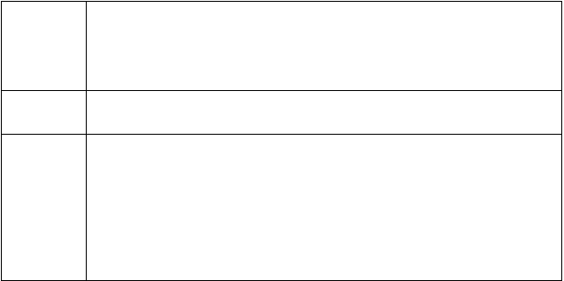
板书
设计
15.文具的家
铅笔 橡皮 转笔刀——文具盒
仔细检查—— 平平安安回家
作业
布置
教学
后记

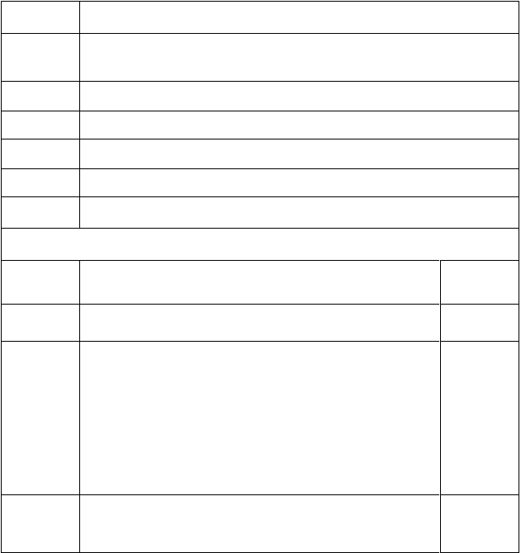
_{课} _{题} 16.一分钟
教学目标 正确、流利地朗读课文，理解课文。教学重点 会认会写本课生字。
教学难点 初步理解“一分钟”题目的含义。教学准备 教学用课件
教学方法 讲授法
教学课时 第一课时

教学环节预习

导入

教学过程
教学流程 修订栏

一、情境导入，初步感知
- 设疑导思(出示大大的钟表 )：你们知道一分钟是多长时间吗？(秒针走一圈是 60 秒，60 秒就是一分钟 。 ) 2．活动体验：做一个一分钟的小游戏。全体同学立正站好，两臂侧平举一动不动地站立，看谁能坚持超过一分钟，切身体会一分钟的长短。
  - 自由交流：你觉得一分钟是长还是短？ 二、初读课文，学习生字 1．出示自读要求。
- 自由朗读课文，借助拼音，读准字音，读通句


子。
- 画出生字、词语，多读几遍。2．小组学习。
(1)组长检查生字读音。(2)交流识字方法。
(3)接读课文。 3．检查小组学习情况。(1)课件出示生字、词语。
①指名开火车朗读，师生正音。“钟、迟”是翘舌音。
②齐读。
③去掉拼音朗读。(2)朗读课文。
①教师范读，提醒学生认真听，注意生字的读音。
②指名分自然段朗读，教师相机指导，要注意字音准确、语言顺畅。 4．初步感知课文大意。说说读了课文之后，知道了什么。(引导学生自由说，帮助学生提取文本信息， 能用自己的话简要说说课文写了一件什么事。)
三、识记生字，指导书写 1．引导学生运用学过的方法自主认字，说说哪些字是自己已经认识的，是从什么渠道或通过什么方法认识的。
    - 巩固生字。
- 同桌之间相互考查识字情况。
- 游戏巩固：从“我会认”和“我会写”的生字中选择几个，分组进行组词比赛，哪组组的词多，哪组获胜。
    - 指导书写。
- 课件出示“钟、元、洗、共、已、经、坐”。(2)观察字的结构，说说书写注意点，以及每一笔在田字格中的位置。
预 设 ： “元”的两横略向右上倾斜，竖弯钩从竖中线起笔， 要写得舒展、到位。 “钟”是左右结构的字，最后一笔竖要直。
  - 教师范写，引导学生边观察边书空，注意笔顺。
  - 学生在田字格里描红并仿写，教师提醒写字姿势。
    - 巩固生字：抄写今天学的 7 个生字。
小结


16.一分钟
板书
设计
分钟
元元 迟到
洗手背着
刚才
叹气 公共汽车决定
已经
钟 元 洗 共 已 经 坐
作业
布置
教学
后记

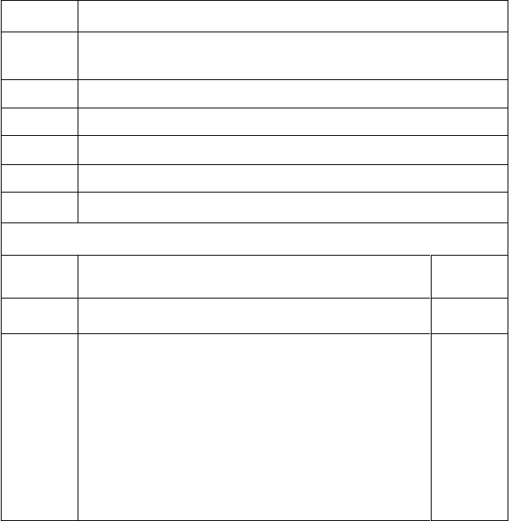
课
题
16.一分钟
教学目标 理解元元迟到二十分钟的原因。
教学重点 朗读课文，理解课文内容。
教学难点
教学准备
理解时间的宝贵，学会珍惜时间，懂得严格要求自己。
教学用课件
教学方法
教学课时
讲授法
16.一分钟
教学环节
教学流程
修订栏
预习
一、复习巩固，导入新课
1．课件出示词语。
闹钟
气
迟到
公共汽车 决定 后悔 已经 叹了口
导入 (1)指名开火车领读词语。(2)齐读。
(3)选择最喜欢的一个词语说一句话。2．回顾：说说课文写了一件什么事。
3．导入：这节课我们一起有滋有味地读读这个小故事，看看会带给你们哪些启示。


二、阅读感悟，探究迟到原因
(一)抓住起因、结果，引发学生质疑。 1．指名朗读第 1 自然段。其他同学边听边想：从元元的想法中你能知道元元一开始是怎么看待这一分钟的吗？(满不在乎)指导学生读出满不在乎的语气。2．自由朗读第 5、6 自然段，结合教材中的图片，用教材中的一句话来说一说元元此时的心情。 (投影显示句子：元元非常后悔。)
- 理解“后悔”的意思。再读读这两个自然段，从哪些词可以看出元元后悔了？
- 元元是不是迟到了以后才后悔的？找出能表现元元后悔的句子，读一读。
(二)学习第 2～4 自然段，探究元元迟到的原因。1．过渡：元元只不过是多睡了一分钟，为什么会迟到 20 分钟呢？让我们再来读课文的第 2～4 自然段。2．自由读课文第 2～4 自然段，找一找在上学路上， 发生了什么事让元元迟到了。
- 组织学生交流：
- 出示句段一：到了十字路口，他看见前面是绿 灯，刚想走过去，红灯亮了。他叹了口气，说：“要是早一分钟就好了。”
教学 ①出示生字卡片“叹”，指导学生再次认读。
过程 ②元元为什么叹气？ ( 因为红灯亮了，他过不了马路，时间被耽搁了。)
③元元此时的心情是怎样的？他的心里会怎么想？
④指导朗读，读出元元着急的心情。
- 出示句段二：他等了一会儿，才走过十字路口。他向停在车站的公共汽车跑去，眼看就要到了，车子开了。他又叹了口气， 说：“要是早一分钟就好了。”
①从“一会儿”“才”中你体会到了什么？ (元元等了很长时间。)红绿灯也就一分钟左右的时间，元元为什么会觉得很久呢？(因为他心里着急。)
②指导学生朗读第一句话，读出着急的语气。
③这段话中还有哪个字也能体现出元元心里很着急？ (跑。)尽管如此，车子还是开走了，这意味着什么？
④元元又叹了口气，他心里是怎么想的？
⑤指导朗读这段话，读出人物的内心。
- 出示句段三：他等啊等，一直不见公共汽车的影子，元元决定走到学校去。
从“等啊等”“一直不见”中你知道了什么？ (时间一分一秒地过去了。)
- 教师引读：
- 师：是啊，时间就这样一分一秒地在元元等待红

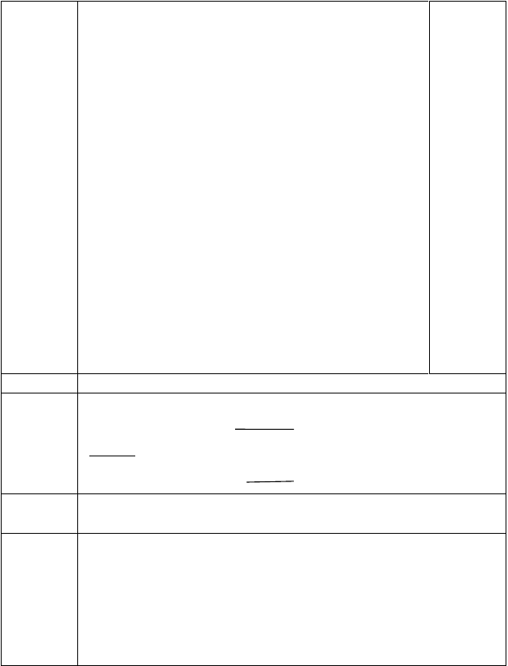
绿灯的过程中过去了—— 生：元元非常后悔。
- 师：时间就这样一分一秒地在元元等待公共汽车的过程中过去了——
生：元元非常后悔。
- 师：时间就这样一分一秒地在元元一步步走向学校的过程中过去了——
生：元元非常后悔。
- 师：就因为这一分钟，他迟到了整整 20 分钟；就因为这一分钟，他耽误了学习——
生：元元非常后悔。
三、展开讨论，体会“一分钟”的重要 1．教师引导学生自由说一说：你们有没有和元元类似的经历？
- 你们想对元元说些什么呢？ (在交流中懂得要珍惜时间。)
- 故事想象：题目“第二天的元元”。
经历了这一次迟到，元元第二天会怎么做呢？你们能想象一下吗？自己先想一想、说一说，然后同桌之间互相交流一下。
小结

16.一分钟
板书 多睡了一分钟 等红绿灯，公共汽车开
设计 走了

走着去上学 迟到二十分钟
作业布置

教学后记

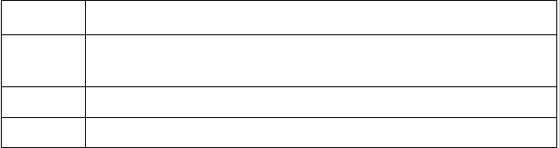
课
题
17.动物王国开大会
教学目标 认识“物”“虎”“熊”等 13 个生字，会写 6 个生字。
教学重点 认字，写字。
教学难点 初步感知课文内容。

教学准备 教学用课件教学方法 讲授法
教学课时 第一课时

教学环节预习

导入

教学过程
教学流程 修订栏

一、情境导入，激发兴趣 1．谈话：同学们，今天我给大家带来了好多朋友， 你们看！多媒体出示动物图片，看图片说动物。 (老虎、狗熊、狐狸、大灰狼、梅花鹿。)
2．引问：这些朋友都是——动物。听说，动物王国要开大会，你们想参加吗？让我们一起学习这篇童话故事。板书课题。
二、初读课文，学习字词1．明确要求，自主读文。
- 检查反馈： (1)生字：
教师引学：同学们读得好认真，现在生字宝宝要来考考大家有没有把它们的名字记住。 (教师出示字卡， 学生开火车认读，教师相机正音。)
(2)新词：
导学：同学们可真了不起，一下子就记住了这么多生字宝宝。你们看词语宝宝也急着出来要和你们交朋友呢。自己试试，看记住它们了吗？
三、整体感知，梳理内容 1．教师引学：现在请你再读课文，看看是不是比刚才读得更正确、更流利。 2 ．指名分段接读课文，思考：文中出现了哪些动物？谁在发布通知？一共发布了几次通知？
- 画出文中出现的动物名字。(老虎、狗熊、狐狸、大灰狼、梅花鹿。)
- 同桌交流。(狗熊在发通知，请大家来开大会；一共发布了四次通知。)
- 师生交流，教师相机拿着动物图片贴在黑板上。 (老虎贴在最上面，狗熊贴在老虎下面，其他动物贴在狗熊下面，形成金字塔形状。) 3．教师引学：你能根据黑板上动物的名字，结合课文中的插图，简单说说故事的经过吗？ (1)小组尝试说故事；(2)推选代表到黑板前汇报。
四、指导写字，培养习惯



11 。

以上内容仅为本文档的试下载部分，为可阅读页数的一半内容。如要下载或阅读全文，请访问：https://d.book118.com/406133225125010101

